Муниципальное автономное общеобразовательное учреждение «Лицей 44» города Липецка

Липецкая область, г. Липецк

Проектное объединение «Школа естественнонаучной культуры»

Номинация «Клеточная биология, генетика»

Исследование активности штаммов рода Azotobacter и Bacillus subtilis к стимуляции роста растений редиса и кресс салата

Автор: Малмалаева Арина Владимировна, 11 класс
МАОУ «Лицей 44» г. Липецка
Руководитель: Бутова Анна Валерьевна,
учитель биологии МАОУ «Лицей 44» г. Липецка
Консультанты: Седых Сергей Евгеньевич, к.б.н.,
ИХБФМ СО РАН (г. Новосибирск);

Рогатнев Константин Николаевич,

директор по науке ООО «ЭкоЛайн»

2024 год
Оглавление
Стр.
Введение………………………………………………………………………….….3
Глава 1. Обзор источников информации……………………………………….….4
1.1 Особенности минерального питания сельскохозяйственных культур……....4
1.2 Азотфиксация……………………………………………………………………4
1.3. Представители рода Azotobacter……………………………………………….5
1.4. Стимулирующее влияние микроорганизмов на рост растений…….………..6
Глава 2. Методика исследования…………………………………………………..7
Глава 3. Результаты исследований и их обсуждение……………………………..7
3.1. Выделение штаммов несимбиотических азотфиксаторов рода Azotobacter из почвенных образцов……………………………………………………………..7
3.2. Получение культуры Вacillus subtilis…………………………………………10
3.3 Исследование стимулирующей активности микроорганизмов в микробиологических планшетах с селективными средами……………………..10
3.3.1. Исследование колоний рода Azotobacter…………………………………...10
3.3.2. Исследование культуры Bacillus subtilis…………………………………...11
Заключение………………………………………………………………………….16
Выводы…………………………………………………………...…………………17
Список использованных источников информации……………………………...18
Приложения………………………………………………………………………...19

Введение
Данное исследование является продолжением работы в рамках всероссийского исследовательского проекта «Охотник за микробами» и частично использует результаты, доложенные в 2023 году.
Актуальность. В целях получения высоких урожаев производители сельхозпродукции интенсивно используют сельскохозяйственные угодья, нагружают их культурами и не всегда выдерживают севообороты. В таких условиях почвы беднеют, требуют внесения минеральных удобрений. Дозы внесенных удобрений не всегда соответствуют нормам. Современная наука занята вопросом создания эффективных биоудобрений на основе микроорганизмов – азотфиксаторов.
Современные исследователи регулярно находят и описывают новые азотфиксирующие бактерии, однако их внедрение в сельское хозяйство затрудняется низкой азотфиксирующей активностью в стрессовых условиях [5].
Azotobacter – это род свободноживущих грамотрицательных бактерий, обитающих в почве, был впервые выделен в чистой культуре голландским ученым М. Бейеринком в 1901 году. По данным ученых из института химической биологии и фундаментальной медицины СО РАН (г. Новосибирск) некоторые представители рода Azotobacter были обнаружены в экстремальных условиях (почвах северного и южного полярного и антарктического регионов). Бактерии из этого рода нередко могут вступать в неспецифическую связь с корнями растений, фиксируя до 10 микрограмм азота на один грамм потребленной глюкозы, осуществляют процесс фиксации в диапазоне рН от 4,8 до 8,5 [3].
Азотфиксация сопряжена с гетеротрофным окислением глюкозы (органических веществ), поэтому между содержанием органических веществ в почве и разнообразием штаммов азотфиксаторов может быть определенная связь.
Сенная палочка (лат. Bacillus subtilis) – вид грамположительных спорообразующих факультативно аэробных почвенных бактерий. B. subtilis является важным продуцентом протеаз, амилаз, аминокислот и других соединений.

Проблема (затруднение). Как влияют микроорганизмы рода Azotobacter и Bacillus subtilis на минеральное питание и рост растений?

Гипотеза (как вариант решения проблемы). Несимбиотические азотфиксаторы рода Azotobacter в большей степени проявляют фосфатмобилизирующую и сидерофорную активность, а сапротрофные бактерии Bacillus subtillis обладают целлюлозолитической активностью в стимуляции роста растений.

Цель: исследовать активность к стимуляции роста растений для азотфиксирующих бактерий рода Azotobacter выделенных из почв, в сравнении с активностью препарата культуры сенной палочки Bacillus subtilis (производитель ООО «ЭкоЛайн»).
Практическая значимость: установленная стимулирующая активность исследуемых микроорганизмов может быть использована для создания микробиологического комплекса - биоудобрения.

Задачи:
1. Получить чистые штаммы несимбиотических азотфиксаторов рода Azotobacter из почвенных образцов под сельхозкультурами (бобовыми и картофелем).
2. Получить микробиологический препарат на основе термофильной сенной палочки Bacillus subtilis на производстве ООО «ЭкоЛайн» (Липецкая область).
3. Исследовать стимулирующую активность выделенных штаммов Azotobacter (chroococcum и agilis) и культуры Bacillus subtilis в микробиологических планшетах с селективными средами «Фосфор», «Калий», «Сидерофоры», «Целлюлоза».
4. Приготовить культуральные жидкости штаммов Azotobacter для предпосевной обработки семян. Провести предпосевную обработку семян модельных растений культуральной жидкостью и микробиологическим препаратом.
5. Наблюдать за ростом модельных растений редиса и кресс салата, прошедших предпосевную обработку культурами азотфиксаторов и сенной палочки.
6. Провести сравнительный анализ результатов по образцам.

Глава 1. Обзор источников информации

1.1. Особенности минерального питания сельскохозяйственных культур

Бобовые. Из почвы бобовые поглощают малое количество питательных веществ, поэтому особо не нуждаются в удобрениях в хорошей почве, например, черноземе, красноземы и южной сероземы. Однако, если почвы малоплодородные, то могут применяться, как органические удобрения, такие как перегной, так и минеральные – азот, калий и фосфор. В качестве удобрения для бобовых растений используются так же представители рода Rhizobium. Также большую роль в минеральном питании играют микроэлементы, такие как бор, медь и марганец.

Картофель. Для развития картофеля необходим азот, фосфор, калий, кальций, магний. Картофель положительно реагирует на высокие дозы азота, фосфора и калия. Аммонийная форма азота улучшает фосфорное питание культуры. Для полноценного питания культуры необходимы также мезо- и микроэлементы, такие как Fe, Mn, Zn, B, Cu, Mo.

1.2. Азотфиксация
Представители рода Azotobacter являются свободноживущими азотфиксаторами, то есть в отличие от представителей рода Rhizobium фиксируют молекулярный азот из атмосферы, не вступая в симбиотические отношения с растениями, хотя некоторые представители рода вступают в ассоциацию с растением-хозяином. Фиксация азота ингибируется наличием доступных источников азота, например, ионов аммония, нитратов. Бактерии рода Azotobacter имеют полный комплекс ферментов, необходимый для осуществления азотфиксации: ферредоксины, гидрогеназы и важнейший фермент — нитрогеназу. Азотфиксация чувствительна к присутствию кислорода, поэтому у представителей рода Azotobacter выработался особый механизм защиты от действия кислорода — так называемая дыхательная защита, осуществляемая путём значительной интенсификации дыхания, снижающего концентрацию кислорода в клетках. Также имеется особый белок Shethna, защищающий нитрогеназу и участвующий в предотвращении гибели клетки, вызванной кислородом: мутанты, не вырабатывающие этот белок, гибнут в присутствии кислорода вовремя азотфиксации в отсутствие источника азота в среде. Благодаря своей способности фиксировать молекулярный азот, представители рода Azotobacter используются в сельском хозяйстве для получения азотных биоудобрений, в том числе азотобактерина [1].
1.3. Представители рода Azotobacter
A. chroococcum — микроаэрофильная (обитающая в условиях с повышенным содержанием углекислого газа) бактерия, способная фиксировать азот в аэробных условиях. Для обитания в подходящих условиях, она производит три фермента (каталазу, пероксидазу и супероксиддисмутазу), чтобы «нейтрализовать» активные формы кислорода. Также, во время фиксации азота, образуется темно-коричневый, водорастворимый пигмент меланин, который, как полагают ученые, защищает систему фермента нитрогеназы от воздействия кислорода [5].
Azotobacter vinelandii - вид бактерий рода азотобактер, грамотрицательный диазотроф, способный фиксировать азот в процессе аэробного роста. Представляет собой удобную модельную систему для изучения процесса азотофиксации, хорошо растёт в культуре. Синтезирует флуоресцентный пигмент пиовердин. Нитрогеназа из Azotobacter vinelandii исследовалась при помощи рентгеноструктурного анализа как в АТФ- тетрафлуороалюминатном состоянии, так и в MgАТФ-связанном. В качестве активного сайта у этого фермента сложный молибденово-железосерный кластер, состоящий из двух псевдокубических структур[5].

Геном. Частично завершено определение нуклеотидной последовательности хромосомы Azotobacter vinelandii штамма AvOP. Хромосома Azotobacter vinelandii — кольцевая молекула ДНК размером 5 342 073 пар нуклеотидов и содержит 5043 генов. Кроме хромосомальной ДНК, у представителей рода Azotobacter обнаружены плазмиды, доказана и возможность трансформации представителей рода Azotobacter экзогенной плазмидной ДНК (возможность внедрения векторов) [3].

Морфология клетки и культуральные свойства Azotobacter
Клетки бактерий рода Azotobacter относительно крупные (1-2 мкм в диаметре) и имеют овальную форму. Но встречаются и палочковидные и сферические клетки. Эта группа бактерий окрашивается по Грамму «отрицательно», грамотрицательные (с фуксином дают красное окрашивание). В их клетках тонкая клеточная стенка окружена еще одним слоем мембраны поверх которого находится слизистая капсула. На микропрепаратах клетки могут располагаться одиночно, парами, неправильными скоплениями. В некоторых случаях можно встретить цепочки из клеток различной длины.
На мазках из «старых» колоний можно встретить особые покоящиеся формы – цисты (защитной оболочкой вокруг клеток). Бактерии рода Azotobacter способны использовать углеводы (например маннит, сахарозу, глюкозу), спирты (в том числе этанол и бутанол) и соли органических кислот, в том числе и бензоаты, в качестве источника углерода и энергии.
Представители рода растут на безазотистых средах, предназначенных для выделения свободноживущих азотфиксирующих и олигонитрофильных организмов, например на среде Эшби, содержащей источник углерода (маннит, сахароза или глюкоза) и необходимые микроэлементы (источник фосфора, серы и т.д.), или на среде М.В. Фёдорова, содержащей больше микроэлементов, а также на жидкой среде Бейеринка. На плотных питательных средах представители рода образуют плоские, слизистые колонии пастообразной консистенции диаметром 5—10 мм, в жидких питательных средах образуют плёнки. Характерно также пигментирование, колонии представителей рода могут быть окрашены в тёмно-коричневый, зелёный и других цветов, или же могут быть бесцветными в зависимости от видовой принадлежности. Представители рода Azotobacter являются мезофильными микроорганизмами и растут при температуре 20—30 °C [2].
1.4. Стимулирующее влияние микроорганизмов на рост растений
Фосфатмобилизирующая активность бактерий – это способность определенных групп бактерий переводить малодоступные для растений формы фосфатов из органических и неорганических источников в подвижные и легкоусвояемые. Данная активность обнаружена у бактерий родов Bacilus, Pseudomonas, Enterobacter, Azotobacter, Xanthomonas и др.
Калийсолюбилизирующая активность бактерий – это способность бактерий растворять силикатные минералы, высвобождать соединения калия и переводить их в растворимую форму.
Сидерофорная активность бактерий – способность бактерий, содержащих молекулы сидерофоры, извлекать железо из нерастворимых неорганических соединений и переводить их в растворимую форму для усвоения организмом хозяина.
Целлюлозолитическая активность бактерий - способность бактерий расщеплять клетчатку и целлюлозу, в большинстве случаев населяют рубцы жвачных животных.
B. subtilis является важным продуцентом протеаз (ферменты из класса гидролаз, которые расщепляют пептидную связь между аминокислотами в белках), амилаз (фермент гликозил-гидролаза, расщепляющий крахмал до олигосахаридов), аминокислот (органические соединения, в молекуле которых содержатся карбоксильные и аминные группы, а также некоторых полисахаридов (высокомолекулярные углеводы, полимеры моносахаридов) и других соединений. Также является продуцентом полипептидных антибиотиков (химически разнообразный класс из противоинфекционных и противоопухолевых веществ, содержащих небелковые полипептидные цепи). Ввиду наличия антагонистических свойств к целому ряду возбудителей, в том числе к фитопатогенам, культуры сенной палочки могут использоваться в биозащите растений.

Глава 2. Методика исследования
Методики отбора почвенных образцов, исследования физико – химических свойств почвы и микробиологического анализа рекомендованы в пособии к набору оборудования «Охотник за микробами», разработанного и предоставленного ИХБФМ СО РАН г. Новосибирск. Отбор почвенных образцов целесообразно выполнять методом почвенного разреза. Для данного исследования применялись поверхностные почвенные разрезы.
Исследование физико – химических свойств почвы: тип почвы – методом катания шариков и растягивания в жгут, определение рН и нитратов в почвенной вытяжке – тест полосками.
Исследования почвенного дыхания: определение количества углекислого газа, который выделяет почва (Абсорбционный метод по Шаркову 1984г); кислотно - основное титрование.
Микробиологические исследования: посев образцов на селективную среду Эшби, приготовление мазка из 10 – суточных культур, окрашивание фуксином Циля и тушью (по Грамму), микроскопирование.
Исследование на стимулирующую рост растений активность – посев в микробиологические планшеты с разным составом среды условно «калий», «целлюлоза», «фосфор», «железо»; среда отличается составом микроэлементов, при культивировании бактерий краситель в среде – индикатор изменения минерального фона.

Глава 3. Результаты исследования и их обсуждение

Объект исследования

1. Препарат Bacillus subtilis (ООО «ЭкоЛайн»)

2. Штаммы Azotobacter chroococcum и Azotobacter agilis (получены самостоятельно в рамках проекта «Всероссийский атлас почвенных микроорганизмов»).

Предмет: Фосфатмобилизирующая, калийсолюбилизирующая, сидерофорная и целлюлозолитическая активность препаратов AZOTOBACTER (chroococcum, agilis, vinelandii) и Bacillus subtilis, влияние штаммов на рост модельных растений.

Условия.

1. Микробиологический планшет со средой «Калий»

2. Микробиологический планшет со средой «Фосфор»

3. Микробиологический планшет со средой «Железо»

4. Микробиологический планшет со средой «Целлюлоза»

5. Модельные растения: кресс салат и редис (предпосевная обработка семян культурами бактерий)

Выборка:

1. препарат Bacillus subtilis +глюкоза

2. препарат Bacillus subtilis (чистая культура)

3. штамм Azotobacter chroococcum (получен самостоятельно)

4. штамм Azotobacter agilis (получен самостоятельно)

Видовая принадлежность штаммов подтверждена генотипированием в лаборатории геномного редактирования ИХБФМ СО РАН
3.1. Выделение штаммов несимбиотических азотфиксаторов рода Azotobacter из почвенных образцов
Для отбора образцов почвы определен участок опытной площадки сортоиспытания пришкольной территории поселка Дачный: на данной территории (1га) в течении 30 лет идет посадка культур в целях сортоиспытания, соответственно участки отличаются только типом культур при наличии остальных факторов (освещение, влажность, тип почвы, фитоценоз окружения в одинаковом значении (карта – Приложение 6).
Дата отбора 28 мая 2023 года. Почва отбиралась из ризосферы 5 растений в разных местах делянки с культурой, корни стряхивались в пакет, получалась «усредненная проба» почвы (метод конверта). Таким образом получены усредненные почвенные пробы 5 образцов.
- Пустая делянка – регулярно очищаемая от растительности площадка.
- Делянка: Клевер белоцветковый.
- Делянка: клевер красноцветковый.
- Делянка: люцерна.
- Делянка: картофель.
Таблица 1.
Результаты физико – химического анализа почвенных образцов

№ образца | Место отбора почвы | Тип почвы | рН | Исследование на нитраты мг/л
1 | школьный двор пустая 28 мая | легкосуглинистая | 5 | 25
2 | школьный двор клевер  28 мая | тяжелосуглинистая | 6 | 25
3 | огород клевер 28 мая | легкосуглинистая | 5 | 10
4 | люцерна 28 мая | среднесуглинистая | 4 | 10
5 | картофель 28 мая | среднесуглинистая | 5 | 25

Таблица 2.

Содержание углерода (мг (С) на 1 кг почвы) в исследуемых образцах (определение органического углерода экстракцией в растворах соды в сравнении с эталонной шкалой)
Образец почвы и дата сбора | 2% раствор соды | 5% раствор соды
1. пустая делянка 28 мая | 600 | 1000
2. школьный двор клевер 28 мая | 1000 | 2200
3. огород клевер 28 мая | 600 | 1600
4. люцерна 28 мая | 600 | 2000
5. картофель 28 мая | 600 | 1600

Таблица 3.

Результаты анализа на почвенное дыхание (количества выделяемой углекислоты) абсорбционным методом по Шаркову (1984)
№ образца (масса образца 100 г) | Число капель HCl (Vкапли = 0,04 мл) | Количество вещества NaOH | Масса CO2 (на 100 г почвы) | Объем HCl (мл)
1. | 231 | 0,924 моль | 0,1672 мг | 9,24
2. | 230 | 0,92 моль | 0,176 мг | 9,2
3. | 246 | 0,984 моль | 0,352 мг | 9,84
4. контроль | 250 | 0,784 моль | – | 7,84

Результаты микробиологического исследования образцов
Для определения наличия штаммов азотфиксаторов рода Azotobacter в почвенных образцах использовали метод посева на селективную среду Эшби с последующим анализом выросших колоний на 4,7,10 день после посева. Микроскопирование: биоматериал с выросших колоний переносится в мазок, мазок окрашивается и исследуется при увеличении микроскопа х800.
Число повторений: на каждый образец было заложено 2 чашки Петри.
Таблица 4.
Наблюдение за развитием колоний бактерий (итог по двум чашкам каждого образца)
Образец и место отбора | Дата посева | 4 сутки | 7 сутки | 10 сутки
№1. школьный двор куча 28 мая | 07.10.2023 | Нет обрастаний (во всех чашках) | Нет обрастаний | Нет обрастаний
№2.школьный двор клевер  28 мая | 07.10.2023 | 5 обрастаний (5%) Потемневших колоний нет | 15 обрастаний (15%) Потемневших колоний нет | 22 обрастаний (22%) Потемневших колоний нет
№3. огород клевер 28 мая | 07.10.2023 | 55 обрастаний (55%) Потемневших колоний нет | 60 обрастаний (60%) Потемневших колоний нет | 75 обрастаний (75%) Потемневших колоний нет
№4. люцерна 28 мая | 07.10.2023 | 8 обрастаний (8%) Потемневших колоний нет | 20 обрастаний (20%) Потемневших колоний нет | 20 обрастаний (20%) Потемневших колоний нет
№5. картофель 28 мая | 07.10.2023 | 61 обрастаний (61%) Потемневших колоний нет | 95обрастаний (95%) 60 потемнели (68%) | 95 обрастаний (95%) Все потемнели 100%

Из каждой чашки Петри выполнено по 3 мазка с разных колоний, изображения сфотографированы и внесены в базу «Атлас». Консультант проекта подтвердил соответствие морфологии объектов на микропрепаратах азотфиксаторам рода Azotobacter.
«Чистые культуры» 15 штаммов (от разных колоний): 10 Azotobacter chroococcum, 5 Azotobacter agilis внесены в базу «Атласа микроорганизмов», образцы отправлены в ИХБФМ СО РАН (г. Новосибирск) для генотипирования (Приложение 10).
3.2. Получение препарата культуры Bacillus subtilis
Место: ООО «Эколайн», Липецкая область.
В качестве микробиологических комплексов в проекте использовались продукция ООО «Эколайн». ООО «Эколайн» производит микробиологическую продукцию (биопрепараты), в частности микробиологический препарат – EcoRic, являющийся микробиологическим удобрением на основе штамма сенной палочки BR 1256 [2]. При способе культивирования, используемом на предприятии, может быть получен титр 5х10¹² КОЕ/мл. Для исследования взяты две вариации препарата – чистая культура и культура с глюкозой (Приложение 12).
3.3. Исследование стимулирующей активности микроорганизмов в микробиологических планшетах с селективными средами
3.3.1. Исследование колоний рода Azotobacter
Для исследования были взяты по две колонии из каждого почвенного образца, показывающие четкие морфологические признаки видовой принадлежности. Итого – 8 колоний. На каждую колонию заложены пронумерованные лунки в микробиологических планшетах со средой (Приложение 7).
Таблица 5.
Результаты наблюдений за изменением среды в микробиологических планшетах.
№ | Состав среды | Штаммы | Результат
1 | «Эшби» - отрицательный контроль | №2 – клевер(Azotobacter agilis)  № 3 – клевер (Azotobacter agilis)  №4 – люцерна (Azotobacter agilis)  №5 – картофель (Azotobacter chlorococcum) | Рост колоний всех четырех образцов
2 | Фосфатмобилизирующая активность  «Фосфор»:  KCl, MgCl₂x6H₂O, MgSO₄x7H₂O, Ca₃(PO₄)₂, (NH₄)₂SO₄,  бромфеноловый синий, агар. | №2 – клевер(Azotobacter agilis)  № 3 – клевер (Azotobacter agilis)  №4 – люцерна (Azotobacter agilis)  №5 – картофель (Azotobacter chlorococcum) | Синий цвет пожелтел для штаммов №2,3,4,5  (из-за выделения бактериями кислоты в ответ на недостаток фосфора)
3 | Калийсолюбилизирующая активность  (NH₄)₂SO₄, CaCl₂, MgCl₂x6H₂O, MgSO₄x7H₂O, Na₂HPO₄, калия алюмосиликат | №2 – клевер(Azotobacter agilis)  № 3 – клевер (Azotobacter agilis)  №4 – люцерна (Azotobacter agilis)  №5 – картофель (Azotobacter chlorococcum) | Розовый цвет явно пожелтел со штаммами 5,3 (бактерии выделяют кислоту в ответ на недостаток калия)
4 | Сидерофорная активность  Сидерофорная активность  дрожжевой экстракт, пептонон и NaCl  CAS - реагент | №2 – клевер(Azotobacter agilis)  № 3 – клевер (Azotobacter agilis)  №4 – люцерна (Azotobacter agilis)  №5 – картофель (Azotobacter chlorococcum) | Зеленый цвет пожелтел со штаммами 2 и 3 (бактерии выделили сидерофоры, которые способствуют высвобождению ионов железа из комплекса с хромазуролом)
5 | Целлюлозолитическая активность  (NH₄)₂SO₄, KН₂РО₄, Na₂НРО₄х12Н₂О, MgSO₄x7H₂O, NaCl карбоксиметилцеллюлоза | №2 – клевер(Azotobacter agilis)  № 3 – клевер (Azotobacter agilis)  №4 – люцерна (Azotobacter agilis)  №5 – картофель (Azotobacter chlorococcum) | Осветление розовой среды на 5-7 день из – за разрушения бактериями целлюлозы произошло со штаммом 5.

Таблица 6.
Сводные результаты микробиологического анализа почвы
культура | штаммы | активность
Клевер бел. | №2 – клевер(Azotobacter agilis)  22 колонии | Фосфатмобилизирующая активность  Сидерофорная активность
Клевер красн. | № 3 – клевер (Azotobacter agilis)  75 колоний | Фосфатмобилизирующая активность  Калийсолюбилизирующая активность  Сидерофорная активность
Люцерна | №4 – люцерна (Azotobacter agilis)  20 колоний | Фосфатмобилизирующая активность
Картофель | №5 – картофель (Azotobacter chlorococcum)  95 колоний | Фосфатмобилизирующая активность  Калийсолюбилизирующая активность  Целлюлозолитическая активность

3.3.2. Исследование культуры Bacillus subtilis
Для исследования был взят штамм препарата от ООО «ЭкоЛайн» без глюкозы. (Приложение11).
Таблица 7.
Результаты наблюдений за изменением среды в микробиологических планшетах
№ | Состав среды | Штаммы | Результат
2 | Фосфатмобилизирующая активность  «Фосфор»:  KCl, MgCl₂x6H₂O, MgSO₄x7H₂O, Ca₃(PO₄)₂, (NH₄)₂SO₄., бромфеноловый синий, агар, амфоцетин | Bacillus subtilis | Синий цвет не изменился  (бактерии не реагируют на недостаток фосфора)
3 | Калийсолюбилизирующая активность  (NH₄)₂SO₄, CaCl₂, MgCl₂x6H₂O, MgSO₄x7H₂O, Na₂HPO₄, калия алюмосиликат, бромкрезоловый красный, амфоцетин | Bacillus subtilis | Розовый цвет явно пожелтел (бактерии выделяют кислоту в ответ на недостаток калия)
4 | Сидерофорная активность  дрожжевой экстракт, пептон и NaCl  CAS - реагент | Bacillus subtilis | Цвет среды не изменился
5 | Целлюлозолитическая активность  (NH₄)₂SO₄, KН₂РО₄, Na₂НРО₄х12Н₂О, MgSO₄x7H₂O, NaCl, карбоксиметилцеллюлоза, конго красный, амфоцетин | Bacillus subtilis | Осветление розовой среды на 5-7 день  из – за разрушения бактериями целлюлозы

Штамм Bacillus subtilis (культура ООО «Эколайн») показал калийсолюбилизирующую и целлюлозолитическую активность.

3.4. Развитие модельных растений кресс салата и редиса под воздействием культур Azotobacter и Bacillus subtilis

Получение культуральной жидкости штаммов Azotobacter: приготовлена жидкая среда Эшби (указанные ранее компоненты кроме агара), в 2 чашки Петри залиты по 25 мл среды; первая чашка заселена чистой культурой Azotobacter chroococcum (штамм 5), вторая – чистой культурой Azotobacter agilis (штамм 3) (перенесены по 10 колоний одинакового размера после двух пересевов). Бактерии культивировались 1 неделю для создания определенной плотности культуральной жидкости (Приложение 8).
Экспериментальный контроль: по 20 семян модельных растений кресс салата и редиса выдерживались в культуральных жидкостях двое суток (Приложение 8).
Отрицательный контроль: по 20 семян модельных растений кресс салата и редиса выдерживались 2 суток в воде (взятой для приготовления среды Эшби без бактерий).
Затем все семена были посеяны в почву, показавшую отсутствие штаммов азотфиксаторов на первом этапе исследования. Проростки помещены в одинаковые условия по влажности и освещенности (регулярный полив водой).

Дневник наблюдения за ростом модельных растений кресс – салат и редис
Дата посева: 22 ноября (Приложение 9).
Растения, обработанные штаммом агилис (1), хроококкум (2), отрицательный контроль (3).
Дата | Кресс-салат | Редис
22 ноября | посев | посев
24 ноября | Прорастание 1 – 50%  2 – 40%  3 – 30% | Прорастание 1 – 40%  2 – 30%  3 – 10%
27 ноября | Завершение прорастания 1 – 80%  2 – 70%  3 – 60% | Прорастание 1 – 60%  2 – 50%  3 – 40%
1 декабря | Средняя высота 1 – 0,6 см  2 – 0,5 см  3 – 0,5 см | Пророст 1 – 70%  2 – 70%  3 – 60%
3 декабря | 1 – 2 см  2 – 1,5 см  3 – 1,5 см | 1 – 0,3 см  2 – 0,5 см  1 – 0,3 см
6 декабря | 1 – 5,1 см  2 – 4,7 см  3 – 3,5 см | 1 – 1 см  2 – 0,7 см  3 – 0,8 см
10 декабря | - – 7 см  - – 6 см  - – 5 см | - – 4 см  - – 2 см  3 – 1,5 см
12 декабря | 1 – 7,8 см  - – 7 см  - – 6 см | 1 - 4,2- 5,7 см,  2 - 2,1-2,7 см,  3 - 1,5см
14 декабря | 1 – 8,5 см (+)  2 – 7,5 см  3 – 6,5 см  Появление 3 листа (+) | 1 - 6,5 см (+),  2 - 3 см,  3 – 1,9 см
17 декабря | 1 – 9,5 см  2 – 8,5 см (+)  3 – 7 см (+) | 1- 7-8.9 см,  2- 6,5-7,3 см (+),  3- 2,5 см (+)
Средний прирост  растений (от начальной высоты проростков) | 1- 8,9 см  2- 8 см  3- 6,5 см | 1- 8,6 см  2- 6,8 см  3- 2,2 см
21 декабря | Прирост 3 листа  1 – 1 см  2 – 0,5 см  3 – 0,3 см | Прирост 3 листа  1- 0,5 см  2- 0,5 см  3 – 0,3 см
22 декабря | Прирост 3 листа  1 – 1,3 см  2 – 0,9 см  3 – 0,6 см | Прирост 3 листа  1 – 0,8 см  2 – 0,6 см (+)  3 – 0,5 см (+)
23 декабря | Прирост 3 листа  1 – 1,5 см  2 – 1,1 см  3 – 0,7 см | Прирост 3 листа  1 – 1,1 см  2 – 0,9 см  3 – 0,6 см

Диаграмма 2.
Прирост модельных растений под влиянием штаммов несимбиотических азотфиксаторов
10

9

8

7

6

5

4
Agilis
Chroococcum вода
3

2

1

0
кресс салат
редис

Диаграмма 3.
Прирост настоящего листа модельных растений под влиянием штаммов несимбиотических азотфиксаторов
1,6

1,4

1,2

1

0,8

0,6
Agilis
Chroococcum вода
0,4

0,2

0
кресс салат
редис

Наблюдения в течении 21 дня за ростом и развитием модельных растений показали наличие стимулирующей активности у штаммов Agilis и Chroococcum в одинаковой степени: растения кресс салата и редиса дали средний прирост 8,6-8,9 см (Agilis) и 6,8 – 8 см (Chroococcum) по сравнению с отрицательным контролем – водой (6,5 – 2,2 см).
Прирост третьего листа укладывается в ту же закономерность: 1,5-1,1 см (Agilis) и 1,1 – 0,9 см (Chroococcum) по сравнению с отрицательным контролем – водой (0,7 – 0,6 см).
Испытание стимулирующей активности у микроорганизмов Bacillus subtilis: взяты две формы препарата от ООО «Эколайн» штамм с глюкозой и чистый штамм. Произведена предпосевная обработка семян модельных растений в соответствии с рекомендациями производителя.
Экспериментальный контроль: по 20 семян модельных растений кресс салата и редиса выдерживались в препарате перед посевом. Отрицательный контроль – вода.

Дневник наблюдения за ростом модельных растений кресс – салат и редис
Дата посева: 24 января (Приложение 11).
Растения, обработанные чистой культурой (1), культурой с глюкозой (2).
Дата | Кресс-салат | Редис
24 января | посев | посев
26 января | Прорастание 1 – 50%  2 – 40% | Прорастание  1 – 40%  2 – 30%
28 января (4 день) | Завершение прорастания 1 – 100% (+0,5 см)  2 – 100% (0,3 см) | Прорастание  1 – 100%  2 – 100%
29 января (5 день) | Средняя высота 1 – 0,7 см  2 – 0,6 см | Средняя высота  1 – 0,3 см  2 – 0,3 см
3 февраля (10 день) | 1 – 2 см  2 – 2 см | 1 – 1,9 см  2 – 2 см
8 февраля (15 день) | 1 – 5 см  2 – 4,2 см | 1 – 3 см  2 – 3,9 см
13 февраля (20 день) | 1– 7,8 см  2– 7,2 см | - – 4,8 см  - – 6,3 см
14 февраля (21 день) | - – 8 см  2 – 8 см | 1 – 5,3 см,  2 - 6,7 см,
Средний прирост  растений (от начальной высоты проростков) | 1- 8 см  2- 8 см | 1- 5,3 см  2- 6,7 см

Диаграмма 4.
Прирост модельных растений под воздействием Bacillus subtilis

Диаграмма 5.
Прирост модельных растений под воздействием штаммов рода Azotobacter и Bacillus subtilis

Наблюдения показали наличие стимулирующей активности у штамма Azotobacter agilis чуть выше, чем у Azotobacter chroococcum: растения и кресс салата и редиса дали больший средний прирост 8,6-8,9 см. Оба варианта препарата сенной палочки (чистой и с глюкозой) дали больший прирост модельных растений по сравнению в отрицательным контролем – водой. Однако, чистая культура сенной палочки показала меньший прирост в сравнении со штаммами азотфиксаторов. Комбинация чистой культуры сенной палочки с глюкозой дала более выраженный стимулирующий эффект на растения редиса. Кресс салат показал одинаковый прирост к 21 дню под влиянием чистого штамма и штамма с глюкозой.

Заключение
1. Штамм Azotobacter chroococcum (картофель) отличается целлюлозолитической активностью
2. Штамм Azotobacter agilis (красноцветковый клевер) отличается сидерофорной активностью.
3. Штамм Bacillus subtilis (ООО «ЭкоЛайн) показал кроме целлюлозолитической калийсолюбилизирующую активностью.
4. Штаммы рода Azotobacter и Bacillus subtilis показали выраженный стимулирующий эффект на рост модельных растений.
5. Наибольший эффект показал штамм Azotobacter agilis.
6. Комбинация штамма Bacillus subtilis с глюкозой показала явный эффект на растениях редиса.

Выводы
Получены факты в пользу принятой гипотезы. Гипотеза верна.
1. Стимулирующая активность установлена у всех исследуемых микроорганизмов. Штамм Azotobacter chroococcum (картофель): фосфатмобилизирующая, калийсолюбилизирующая и целлюлозолитическая активность. Штамм Azotobacter agilis (красноцветковый клевер): фосфатмобилизирующая, калийсолюбилизирующая и сидерофорная активность. Штамм Bacillus subtilis (культура ООО «Эколайн») показал калийсолюбилизирующую и целлюлозолитическую активность.
3. Получены «чистые культуры» 15 штаммов (от разных колоний): 10 Azotobacter chroococcum, 5 Azotobacter agilis. Штаммы внесены в базу «Атласа микроорганизмов», образцы отправлены в ИХБФМ СО РАН (г. Новосибирск) для генотипирования.
4. Исследуемые штаммы рода Azotobacter и штамм Bacillus subtilis в комбинации с глюкозой целесообразно использовать для микробиологических комплексов.

Список использованных источников информации
1. Волова Т. Г. Биологические удобрения // Биотехнология / Под ред. академика И. И. Гительзона. — Новосибирск: Издательство СО РАН, 1999. — С. 190—193. — ISBN 5-7692-0204-1.
2. Большой практикум по микробиологии / Под общей ред. проф. Г. Л. Селибера. — М.: Высшая школа, 1962. — С. 190—191.
3. Азотобактер. [Электронный ресурс]: Википедия. Свободная энциклопедия. – URL: https://ru.wikipedia.org/wiki
4. Микробиология: практикум / Л.С. Лавренчук, А.А. Ермошин; М-во науки и высш. образования Рос. Федерации, Урал. федер. ун-т. – Екатеринбург: Изд-во Урал. ун-та, 2019 – 107 с. ISBN 978-5-7996-2618-1
5. Нетрусов А.И. Общая микробиология: учебник для студ. высш. учеб. заведений / А.И. Нетрусов, И.Б. Котова. – Москва: Академия, 2007 – 220 с.

Приложения
- Место отбора образцов
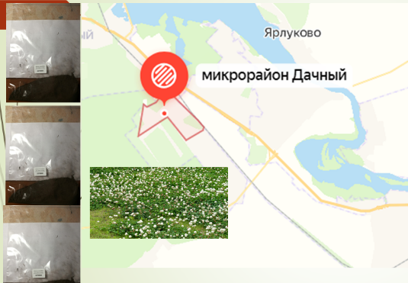

- Исследование почвенной вытяжки

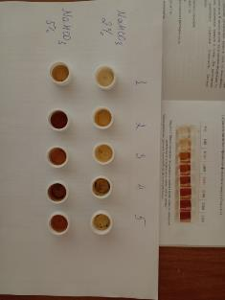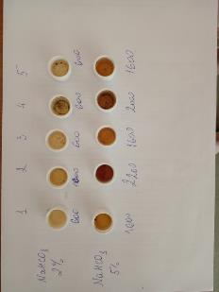

- Наблюдение за ростом колоний (наличие обрастаний на 4,7 и 10 день).
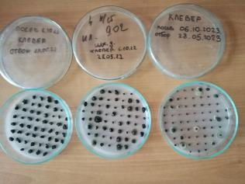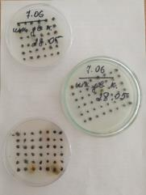

- Морфология колоний (цвет обрастаний и потемнение).
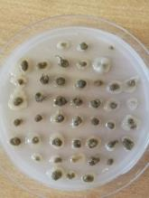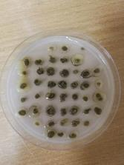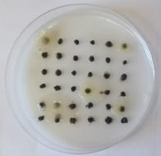
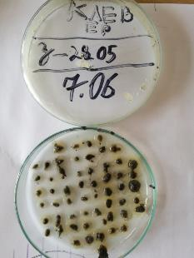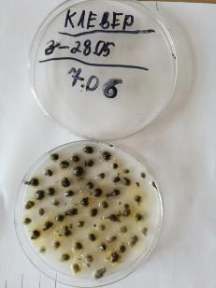

- Микроскопия, окраска по Граму (фуксин Циля, тушь).
Мазки | 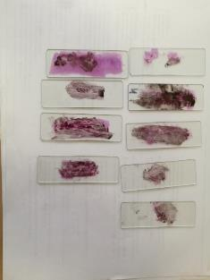
Фуксин Циля (увеличение х800)  клетки – кокки шарообразной формы: «красные шарики» | 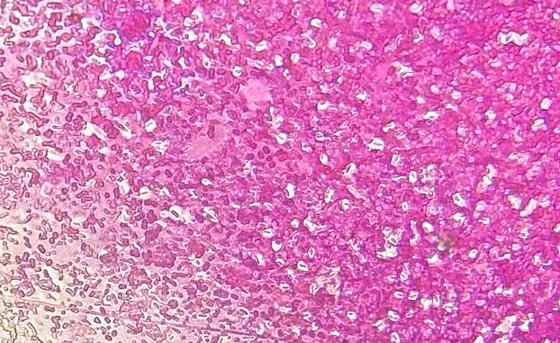  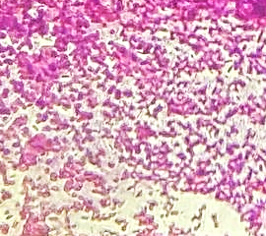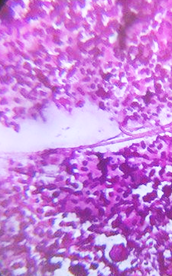
Фуксин Циля, тушь х800, – видны «восьмерки» - результат бинарного деления | 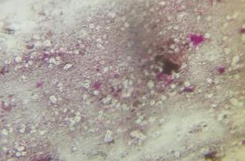  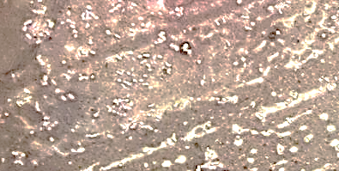  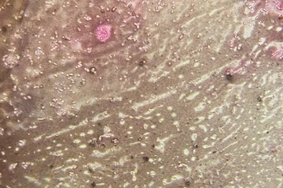
Фуксин Циля,  х800, споры | 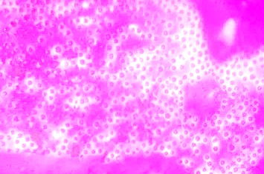
- Изменение цвета среды в планшетах
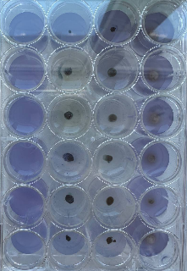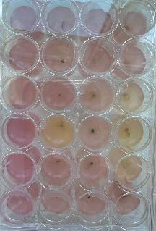
«Фосфор» «Калий»
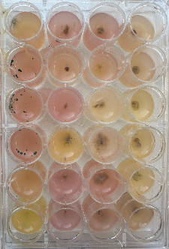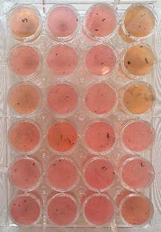
«Калий» «Целлюлоза»

Приложение 7. Подготовка препарата Bacillus subtilis

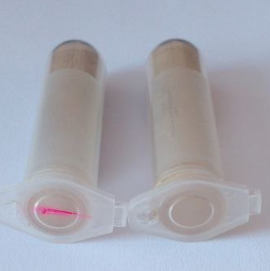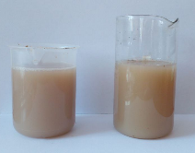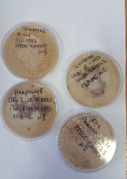

Приложение 8. Стимулирующая активность препарата Bacillus subtilis
